Der Siegsteig von Scheuerfeld nach Steckenstein

I. Kurzer einleitender Text zu diesem Teilstück des Siegsteiges und zum Siegsteig allgemein

Es ist ein unterstützenswertes und schon lange überfälliges Projekt, neben einem Sieg-Radweg auch einen Sieg-Wanderweg einzurichten. Denn alle schönen deutschen Flusstäler sollten zu Fuß und per Rad durchgängig erkundbar sein. Und das Siegtal gehört ohne Zweifel zu diesen schönen Flusstälern. Insofern ist die Ausweitung des Siegsteigs bis zur Siegquelle prinzipiell sinnvoll und auf jeden Fall zu unterstützen und den vermutlich weitgehend ehrenamtlichen Wander-Helfern gehört ehrliche große Anerkennung.

Aber zu dem Projekt Siegsteig gibt es einige Vorbemerkungen:

1. Es gibt in den letzten Jahren eine zunehmende Wanderwege-Einrichtungs-Manie. Viele Wandervereine und Interessengruppen möchten Wanderwege einrichten, in der Hoffnung, dass das die Menschen aus den Häusern in die Natur lockt, dass die Gastronomie der Gegend gefördert wird – und manchmal auch nur, um sich ein Denkmal zusetzen. Dabei wird in der Euphorie und Freude an einem solchen Projekt oft übersehen, dass die demographische Basis der Wanderfreunde, nämlich die Wanderer-Altersstufe unter 30 Jahren immer schmaler wird und bei einigen Wandervereinen teilweise fast ganz weggebrochen ist. Die jüngeren Generationen stehen im Banne der neuen Medien, die sie in den Wohnungen festhalten, oder bevorzugen das Auto-Wandern. Und die Migranten haben nach meinen Erfahrungen noch zu wenig Kontakt zur deutschen Natur gefunden. Man sollte deswegen bestehende Wanderwege bündeln und in diese z.B. den Siegsteig integrieren bzw. umgekehrt.

So gibt es in diesem neuen Abschnitt „von Au über Brachbach zur Siegquelle“ bereits eine Vielzahl von Wanderwegen: Den bisherigen Siegerland-Höhenweg, den Westerwaldsteig, Druidensteig, Botanischen Wanderweg, Mühlenweg, Grubenwanderweg, die Wanderwege-Abschnitte des Westerwald-Vereins und des Sauerländischen Gebirgsvereins, eine Anzahl von kürzeren und längeren Rundwegen um die jeweiligen Orte an der Sieg…

Ein zusätzlich und eigenständiger neuer Wanderweg schafft teilweise Verwirrung. Die kann man nachvollziehen, wenn man an den Hinweispfählen oft ein halbes Dutzend Wanderwege ausgeschildert findet.

2. Es gilt auch bei Wanderwegen, dass der Name dem Inhalt entsprechen muss. Der Name des Wanderwegs muss dem Verlauf oder umgekehrt der Verlauf dem Namen entsprechen. Der Siegsteig verläuft aber nur in wenigen Stücken entlang der Sieg, sondern macht weite Schlingen durch das Land links und rechts des Flusses Sieg und müsste in der bisherigen Konzeption eigentlich besser Siegerland-Steig heißen. Es werden nämlich durch den kurzen Namen Sieg-Steig falsche Vorstellungen geweckt. Man ist enttäuscht, wie wenig man zumindest in dem Abschnitt Wissen-Betzdorf die Sieg überhaupt sieht. Nach den offiziellen Karten des Streckenverlaufes scheint das auch für den gesamten Streckenverlauf ab Siegburg zu gelten.

3. Die meisten Wanderer möchten entspannt die Natur genießen, sich dabei unterhalten oder ihren Gedanken nachhängen. Sie möchten nicht von einem mehr oder minder alten Dorfkern, altem Baum, altem Bauernhaus, Berg, Ausblick, Bergwerk usw.… zum nächsten sehenswerten Ort hetzen, der angeblich unbedingt besucht werden sollte, und nicht kurze erschwerte Steilstücke an Hängen über neu angelegt Trittstufen gehen, die bei Regen und Schnee nicht begehbar sind, obwohl manchmal wenige hundert Meter entfernt breitere Wald- und Wiesenwege fast zum selben Ziel führen.

Genau das aber macht der bisherige Streckenverlauf des Siegsteiges. Eigentlich permanent wird abgezweigt (oft in spitzem Winkel), in einem Bogen geführt, umrundet, die Wege gewechselt… Wenn man eine längere Strecke auf einem besseren Wegstück gewandert ist, dann kann man misstrauisch werden, ob man ein Abzweigschild übersehen hat.

Und die Schilder sind teilweise noch zu wenig auffällig platziert. Mehrfach mussten die Abzweigungen gesucht werden, weil nach einer Weile auf einem längeren Wegstück keine Markierungen mehr kamen… Der bisherige Streckenverlauf entspricht mehr einem Zick-Zack-Weg, einem Waldläufer-Suchspiel oder Pfadfinder-Geländespiel. Der Verfasser war bereits nach einer Wanderetappe von den vielen Abzweigungen, von den Wegebögen und dem permanenten Suchen erschöpft, so dass er wenig Lust verspürte, noch weitere Etappe zu gehen.

Zusammengefasst: Nach Meinung des Verfassers werden diesen Weg in seiner bisherigen Verlaufsstruktur nicht Scharen von Wanderern gehen und die Gastronomie der Region wird durch diesen Steig nicht deutlich belebt werden – es sei denn, man hofft auf Busreisen zu den im Weg enthaltenen Waldlokalen, Cafes und Restaurant und lässt die Reisegruppe dann einen der vielen Wegbogen, Wegschlenker usw. gehen. Aber auch hier werden die teilweise schmalen und schlechten Pfadstücke und Berghänge kaum bei allen Wanderern Freude hervorrufen.

Der Siegsteig muss nach Meinung des Verfassers und nach Gesprächen mit Wanderern und Bewohnern zumindest im Landkreis Altenkirchen anders konzipiert, vereinfacht und besser ausgeschildert werden. Das hiesige unruhige Landschaftsrelief erfordert eine einfachere Wegeführung, damit der Siegsteig zu dem wird, was er werden sollte, nämlich zu einem zugkräftiger Wanderspaß und Wandermagnet für die Region.

Weitere ausführliche Hinweise zum Projekt Siegsteig kann der Interessierte auf der Webseite des Siegsteig-Projektteams www.natursteig-sieg.de finden.

II: Einige Karten zum Siegsteig

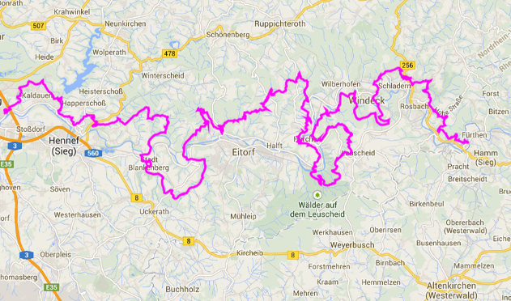
Der bisherige Wanderstreckenverlauf des Siegsteigs von Siegburg nach Fürthen/Au aus der Webseite www.natursteig-sieg.de des Projektteams Siegsteig.
(Mit freundlicher Erlaubnis des Siegsteig-Projektteams vom 10. 6. 2014 eingestellt)
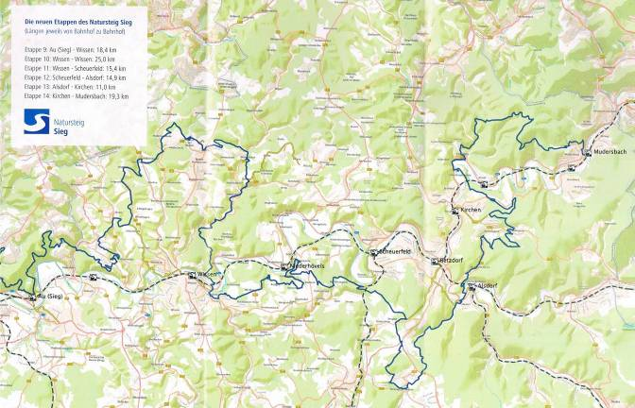
Der neue Abschnitt des Siegsteigs von Au bis Mudersbach, die offizielle Streckenkarte nach einem kostenlosen Faltblatt für Wanderinteressierte (Natursteig Sieg, 6 Etappen von Au bis Mudersbach) (Mit freundlicher Genehmigung des Projektteams Siegsteig vom 10. 6. 2014 eingestellt). Man sieht hier gut vielen Wegezacken und die oft weiten Schlenker durch das untere Siegerland.

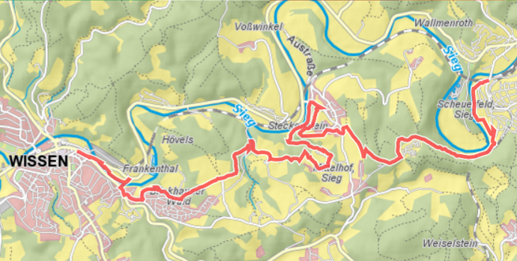
Der Wanderstreckenverlauf des Siegsteigs von Wissen nach Scheuerfeld (bei Betzdorf) aus der Webseite www.natursteig-sieg.de des Projektteams Siegsteig.
(Mit freundlicher Erlaubnis des Siegsteig-Projektteams vom 10. 6. 2014 eingestellt)

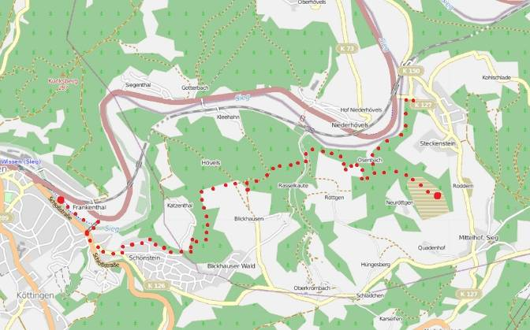
(Karte nach openstreetmap.org)

Die grob vereinfachte Strecke des Siegsteiges von Steckenstein bis Wissen (Gartencafe). Der Verlauf erscheint nicht sonderlich ungewöhnlich, aber in der Wirklichkeit verläuft dieser markierte Weg in vielen Windungen und Zacken und die Hänge bergauf und bergab. Die vielen kleinen Wegstücke und Nebenwege sind auf der benutzten Karte openstreetmap.org nicht vermerkt und deshalb nicht benutzbar. Die nachfolgenden Fotos machen den Zickzackverlauf aber deutlich. Ein Sieg-Begleitwanderweg ist diese Strecke ebenfalls nicht.

III. Kurze Informationen zur gewählten Markierung für den Siegsteig.

Das gewählte Markierungszeichen für den Siegsteig ist ein etwas schräg-nach oben liegendes „S“. Es kann auch als „Wegeschleife leicht nach oben zum Hintergrund hin“ gedeutet werden.

Als Farben für den Weg wurde ein breites weißes „S“ auf blauem Untergrund gewählt. Diese Markierung ist anders als viele übliche Markierungen und fällt gut ins Auge – wenn die Markierungen groß genug sind. Sinnvoll sind außerdem die weißen Pfeile, die die Wanderrichtung angeben.

Eine gute Idee ist es, „Zubringer-Wege“ von Bahnhaltestellen und größeren Raststationen mit einem eigenen Markierungszeichen, nämlich mit weißem „S“ auf gelben Untergrund, an den blauen Streckenverlauf anzubinden. An solchen „Knotenstellen“ treffen dann die blaue und die gelbe Markierung zusammen.

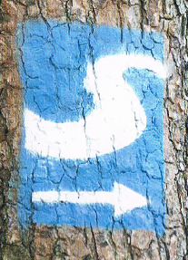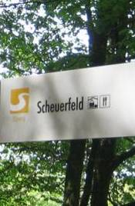
Die Markierungszeichen des Sieg-Steiges (blaues Hauptwanderwege-Zeichen und gelbes Zubringer-Zeichen)

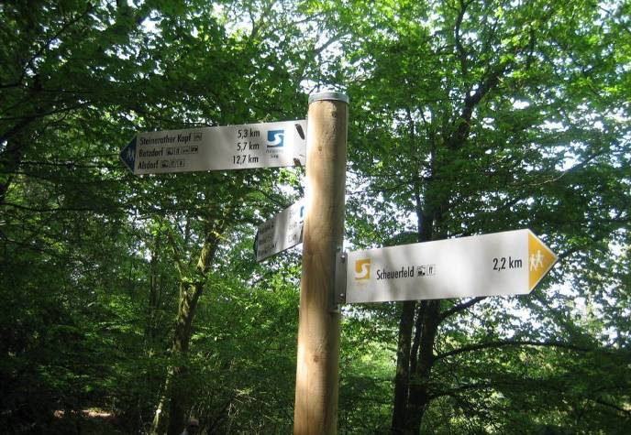
An solch einer „Knotenstelle“ treffen gelber Zuweg und Hauptwanderweg zusammen.

IV. Fotos vom Streckenabschnitt Scheuerfeld bis Steckenstein
Die Strecke wird von Betzdorf Sieg-abwärts nach Wissen dargestellt. Die Fotos der Strecke sind nach der Konzeption des Verfassers und Betreibers der Webseite www.wandern-bilder-siegerland.de nicht nach künstlerischen ästhetischen Gesichtspunkten gemacht, sondern sollen rein funktional-praktisch den Wanderstreckenverlauf dokumentieren.

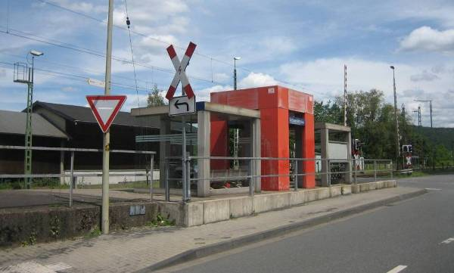
An der Haltestelle Scheuerfeld begegnet man dem gelben Zubringer-Zeichen zum blauen Siegsteig-Zeichen links über dem Vorfahrt-Beachten-Schild…

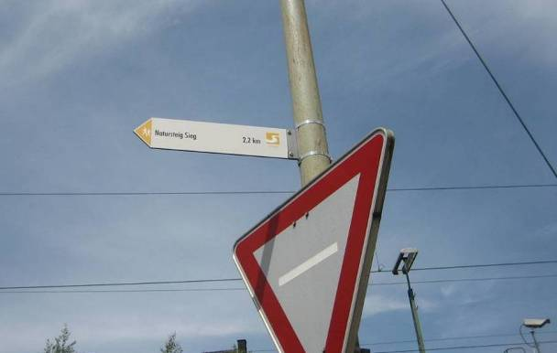
… hier in einer Vergrößerung.

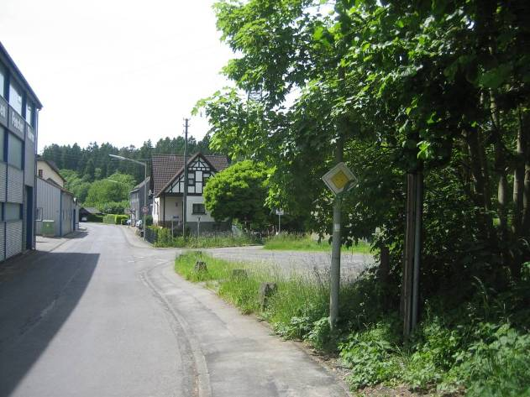
Hinter der Bahnstation geht der Wanderweg vor dem Haus auf der rechten Straßenseite nach halbrechts ab,…

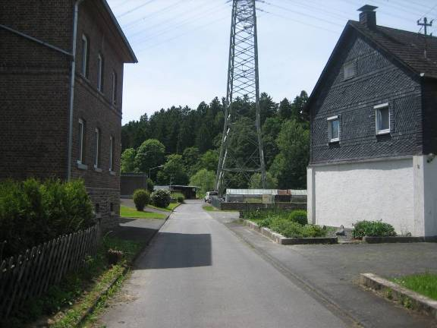
… führt dann zum Sieg-Damm im Hintergrund…
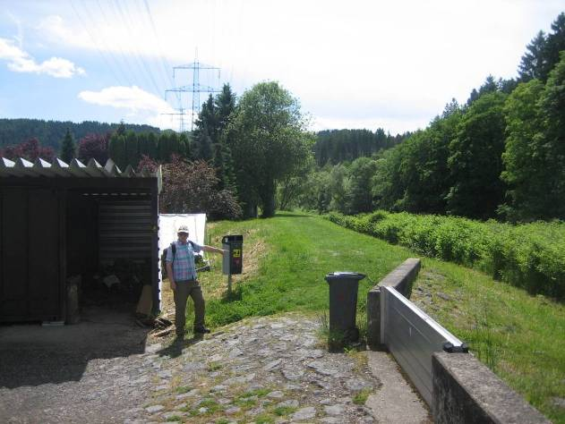
… und dann auf dem Sieg-Damm flussaufwärts weiter,…

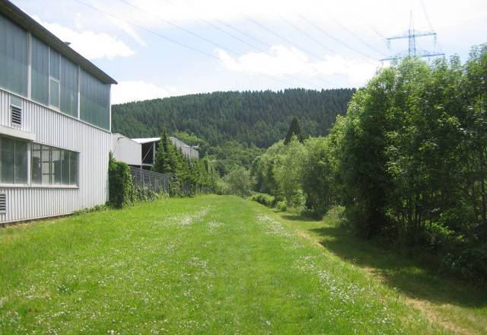
… vorbei an diesem Gewerbe-Gebäude und dahinter scharf nach links…

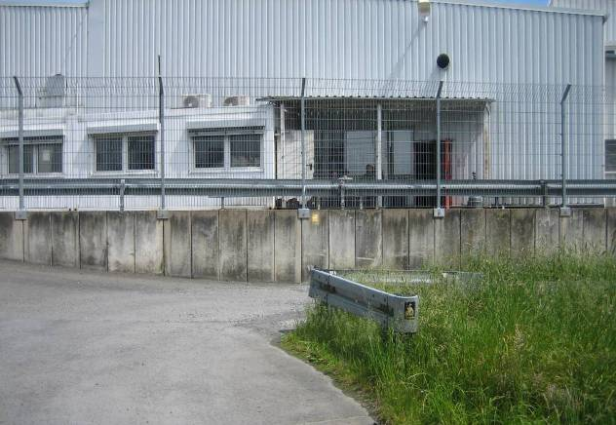
… und dann wieder scharf nach rechts vor dieser nächsten Gewerbehalle.

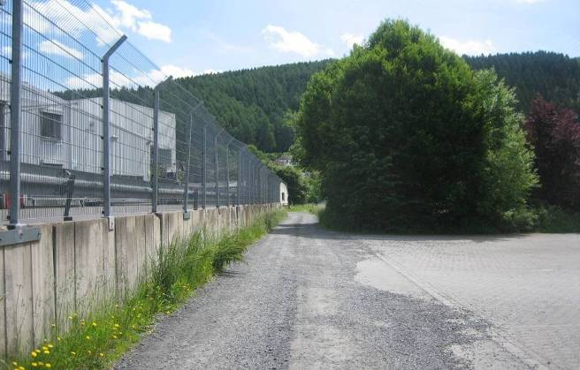
An dieser Gewerbeanlage geht es entlang bis zum Gelände-Ende…

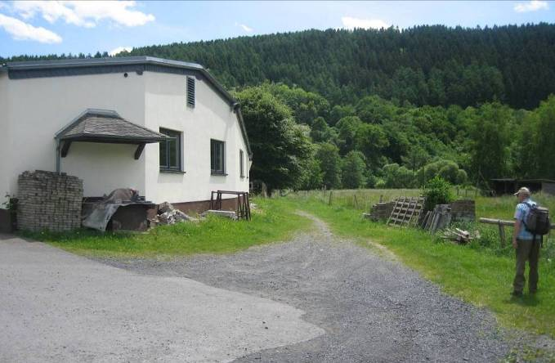
… und dort geradeaus durch die Wiesen zu den Ausläufern des Ortes Scheuerfeld (im Hintergrund unter den Bäumen am Hang ein neueres Wohngebiet)

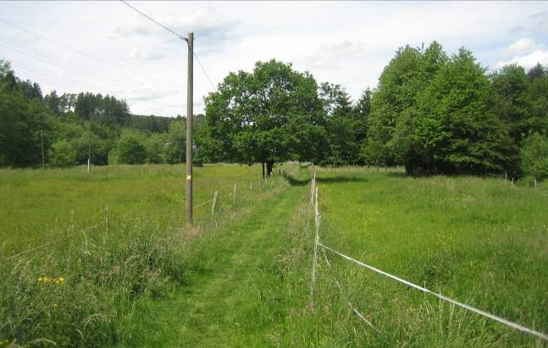
Blick zurück auf den Wiesenweg vom Gewerbegebiet Scheuerfeld.

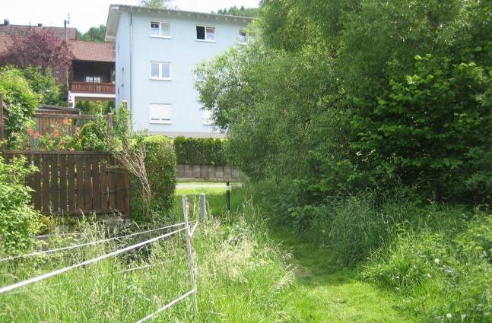
Hier erreicht der Wiesenweg den Rand des südwestlichen Wohngebietes von Scheuerfeld.

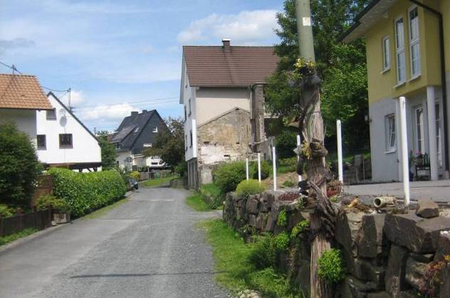
Das gelbe Siegsteig-Zubringer-Schild weist nach links…

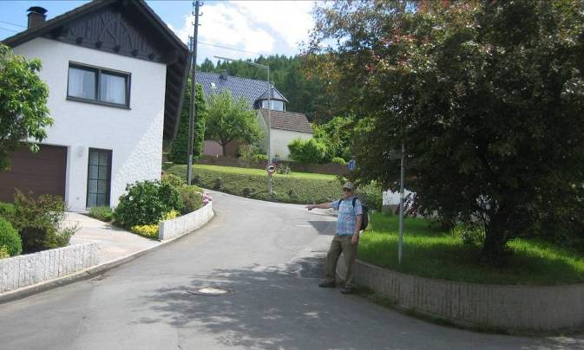
…aber nach ca. 200 m geht es nach rechts und dann wieder nach rechts…

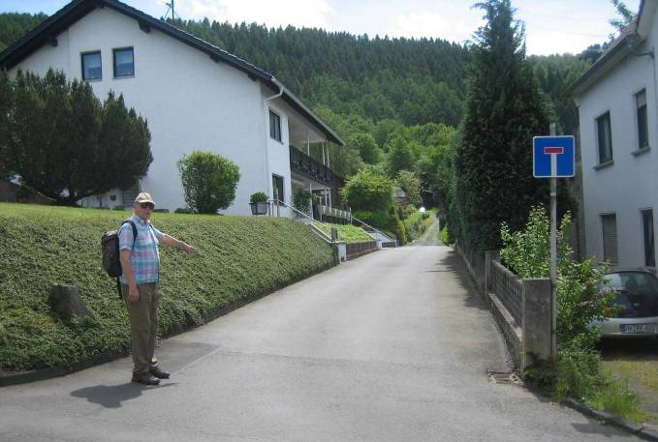
… Richtung Waldrand.

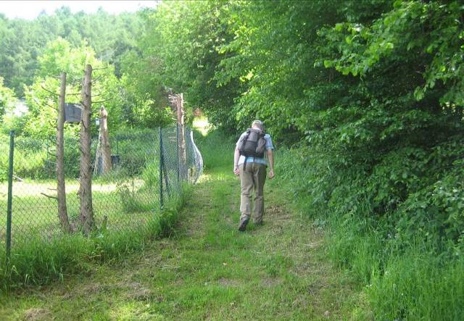
Am Waldrand führt der markierte Weg nach oben und dann nach rechts….

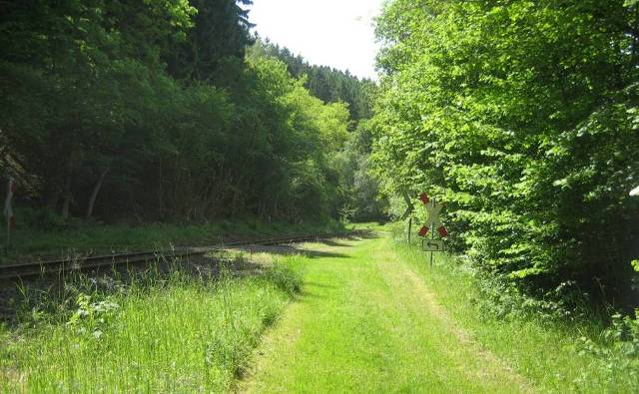
… auf den Zubringerweg zum Bahndamm der ehemaligen Bahn-Strecke nach der Grube Bindweide

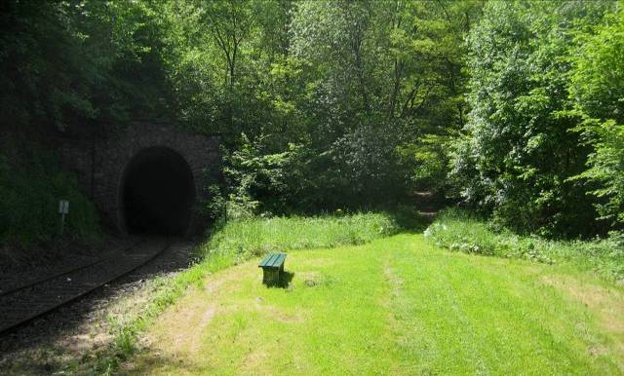
Vor dem Tunnel führt der markierte Weg rechts aufwärts…

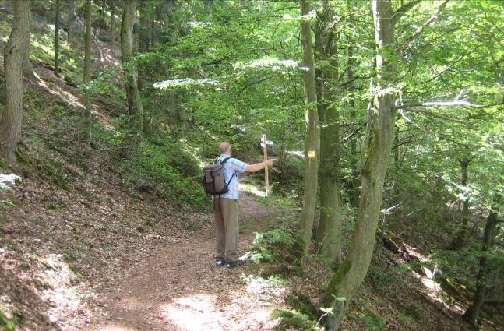
… bis man zum letzten Mal das gelbe Zubringerschild findet. Im Hintergrund bereits erkennbar führt nun…

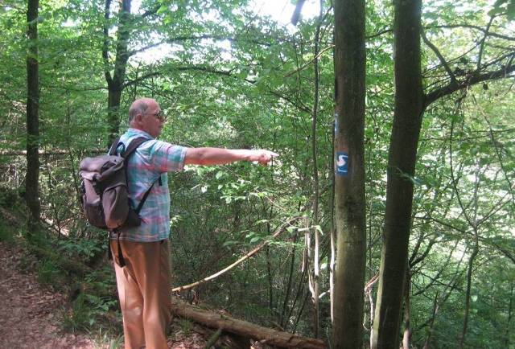
… das offizielle blaue Siegsteig-Zeichen weiter den Berghang hinauf.

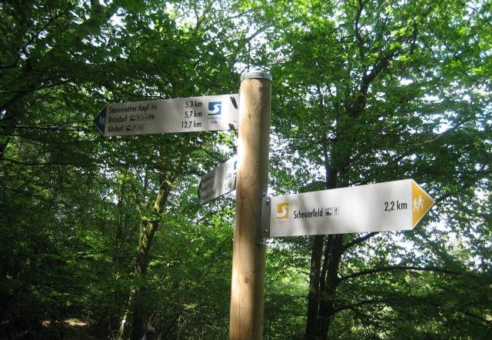
Hier die Zeichen dieser Stelle und die Wanderrichtungen vergrößert.

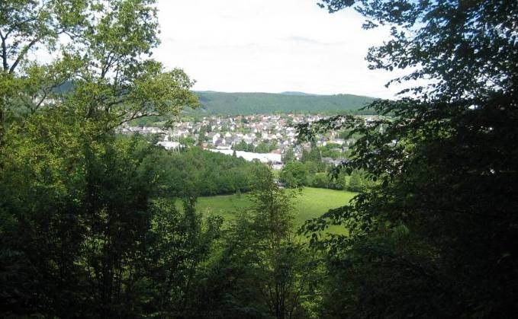
Ein kurzer Blick auf das Siegtal, eine der wenigen Stellen, wo man das Siegtal sieht.

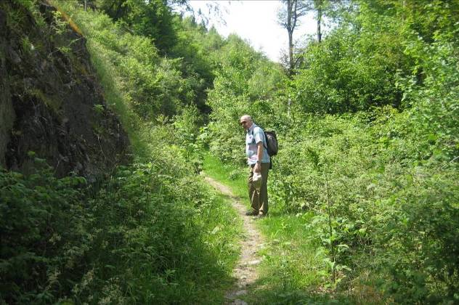
Der Weg führt weiter den Hang aufwärts…

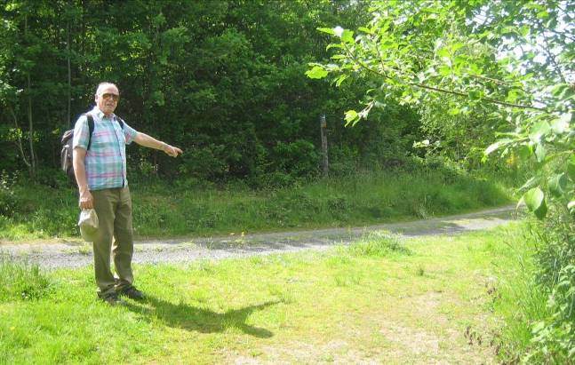
… bis man auf einen breiteren Waldweg kommt, dem man bis oberhalb des Mobilheimparks bei Mittelhof folgen soll.

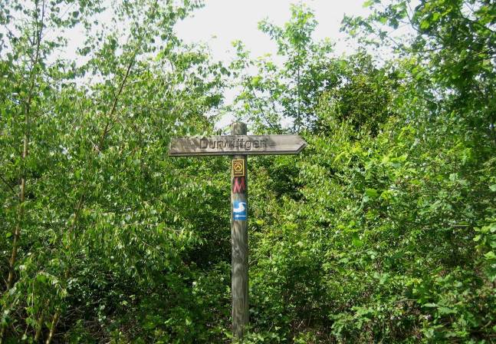
Eines der vielen Hinweisschilder, die schon seit längerem dort stehen, mit 2 weiteren Wegemarkierungen.
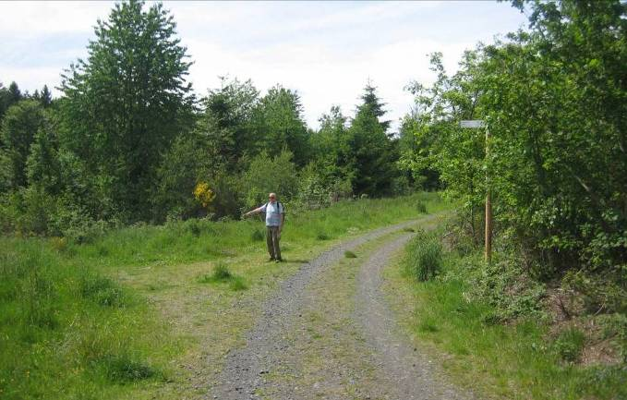
Aber bald zweigt der markierte Siegsteig nach links zum Mobilheimpark ab.

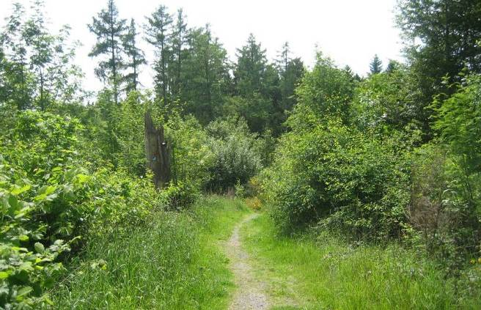
Aber auch auf diesem breiteren Pfad geht es nicht lange weiter…,

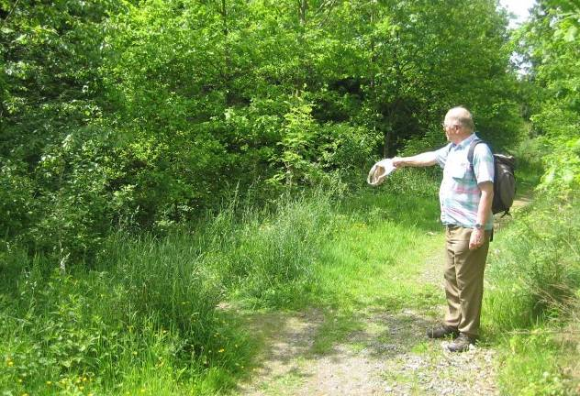
… sondern man muss wieder nach links abbiegen, wobei das blaue Siegsteig-Zeichen erst nach einigen Metern zu finden ist. Wer hier nicht aufpasst, geht geradeaus weiter.

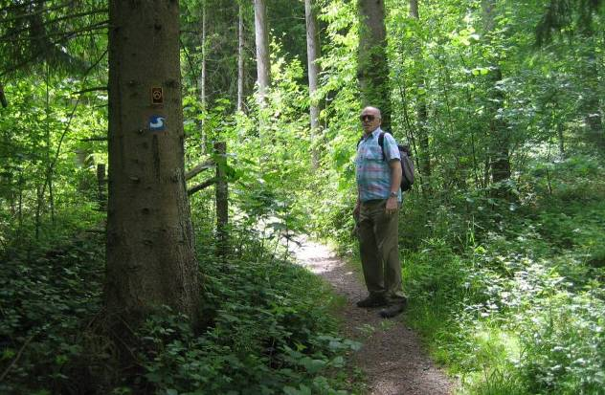
In einigen Windungen verläuft dieser Pfad durch den Wald …

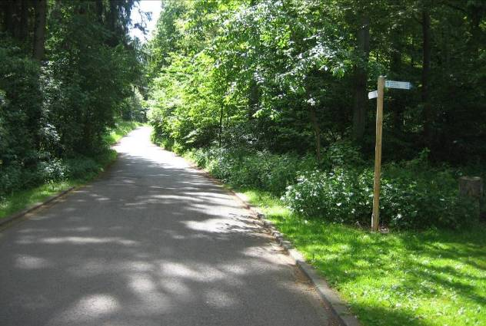
… bis zum Zufahrtsweg zum Mobilheimpark. Von rechts kommt man auf diesen Zufahrtsweg.

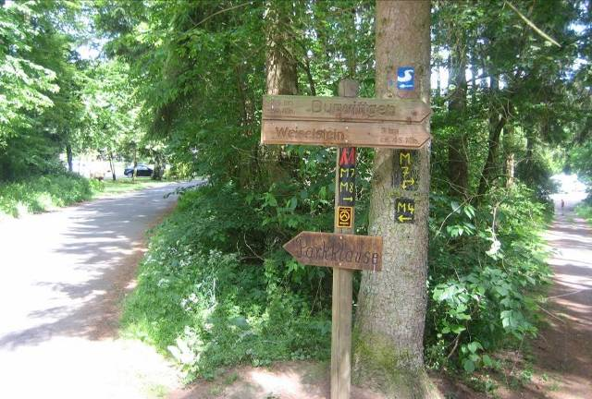
Nach links-zurück geht es nun zum Restaurant des Mobilheimparks. Man hätte auch auf einem breiteren Weg und einfacher von rechts her an diese Stelle gelangen können, wenn man am Hang eine andere Wegeführung gewählt hätte. Man beachte die vielen Wege-Markierungen am Baum und auf den Tafeln.
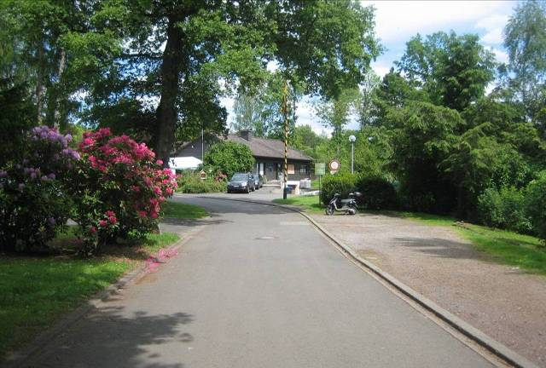
Das kleine Holzhaus-Restaurant des Mobilheimparks ist im Hintergrund erkennbar,…

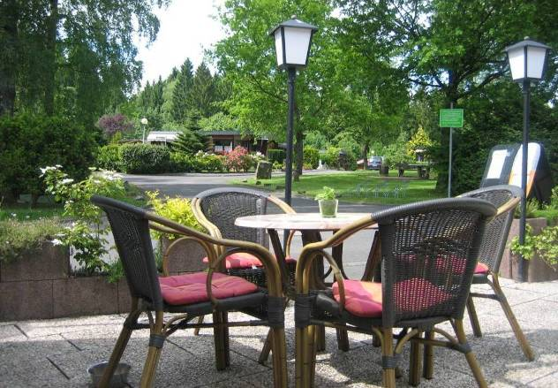
… ein lohnendes Ausflugsziel zu allen Jahreszeiten.

Nach diesem Abstecher muss man wieder zur Einmündung des Siegsteiges auf die Zufahrtsstraße zurück gehen und von dort ein Stück den Zufahrtsweg weiter wandern,…

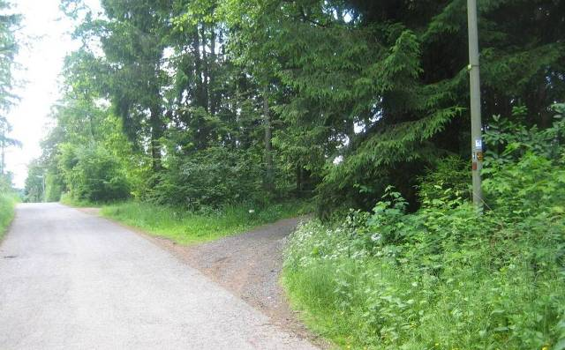
… bis nach ca. 300 m der markierte Weg nach rechts abzweigt. Die kleine Markierung rechts am Strommast wird leicht übersehen.

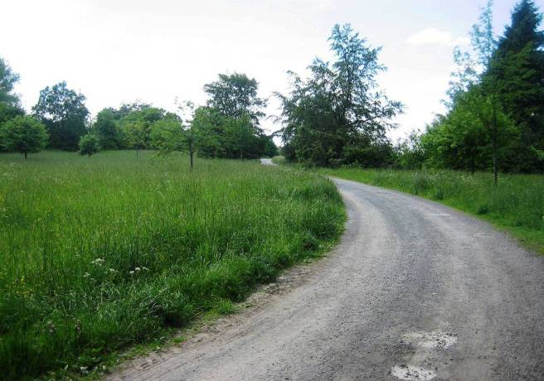
Er führt jetzt einige hundert m über die Hochfläche nach Norden,…

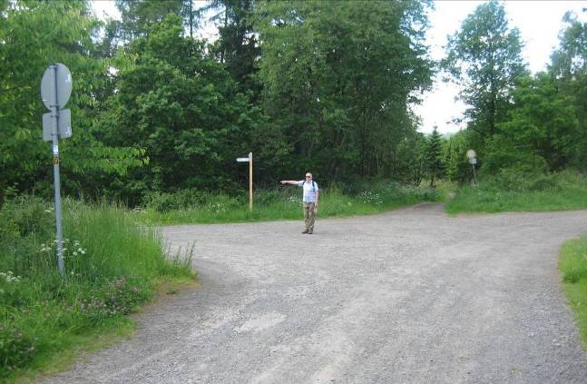
… zweigt dann rechtwinklig nach links ab (geradeaus kommt man nach ca. 300 m an
dieselbe Stelle, auf die man nach diesem Umweg nach rechts geführt wird)…

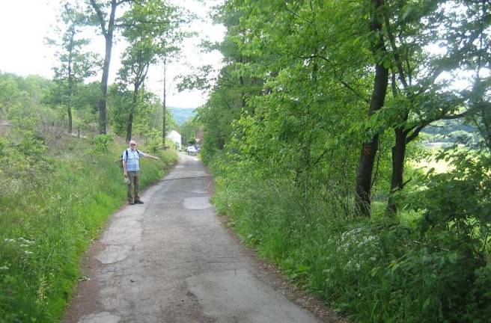
… und wird hier, schlecht erkennbar, an dieser Stelle im spitzen Winkel nach rechts-zurück geleitet…

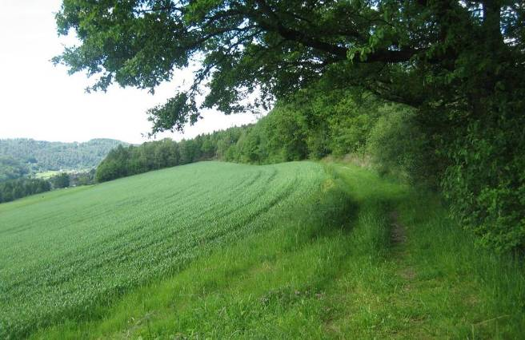
… und wandert am Gebüschrand zurück. Offensichtlich soll man…

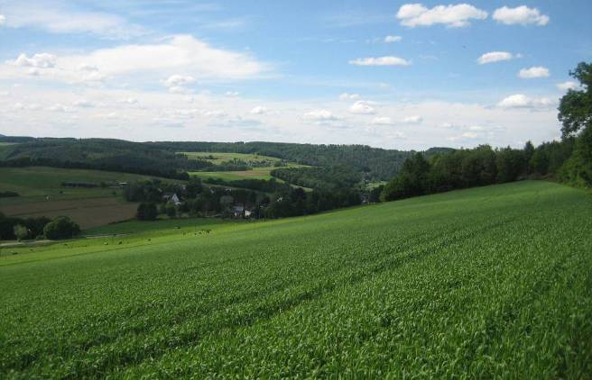
… diesen Blick über die Mittelhofer Senke genießen… Ist das diesen Umweg wert? Das Siegtal ist weit im Hintergrund.

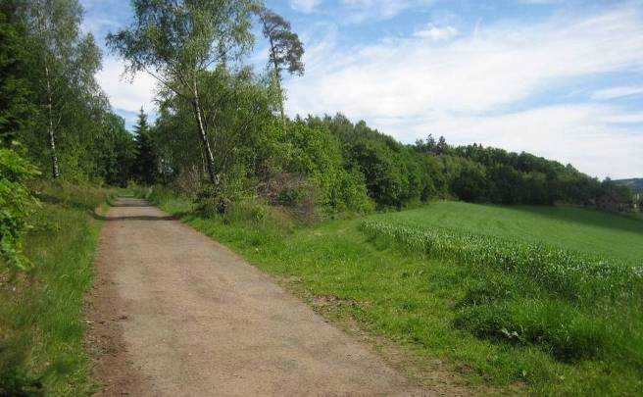
Hier kommt der Hauptweg herunter, von dem man weiter oben nach rechts weggeführt wurde. Ohne diesen „Umweg-mit-Talblick“ wäre man entspannter geradeaus gegangen.

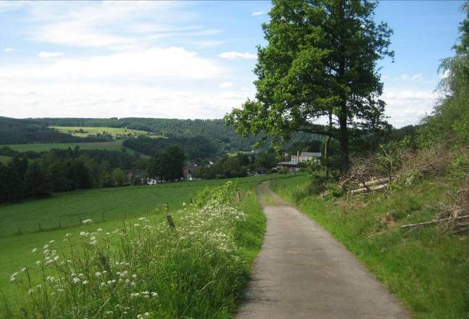
Man folgt diesem Weg einige hundert m…

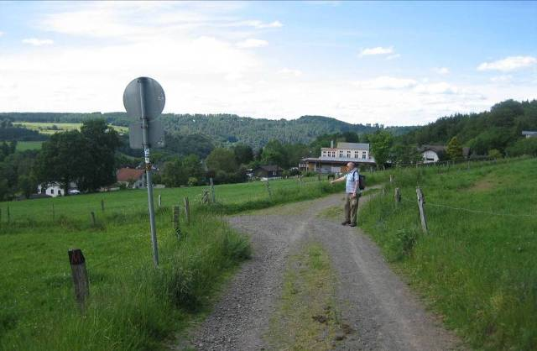
… und biegt dann nach links-abwärts ab…

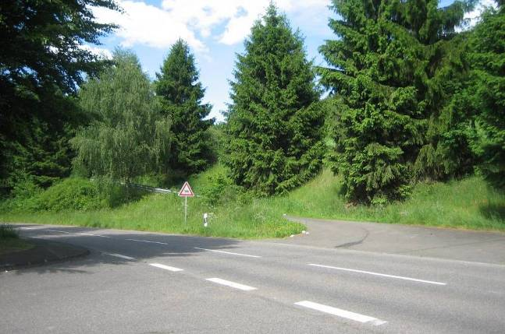
… und kommt hier in Windungen von oben herab auf die Straße vom Siegtal aufwärts nach Mittelhof.

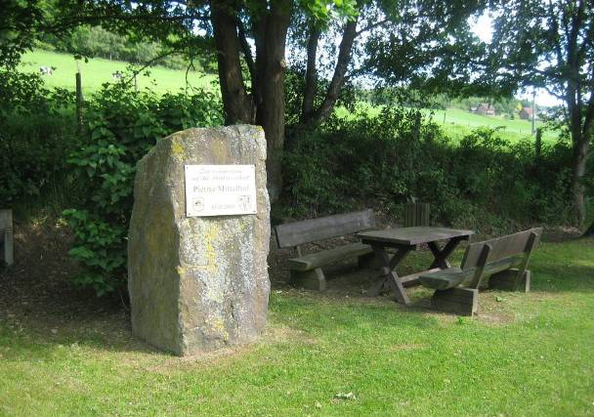
Nach diesem Zickzack-Verlauf hat man Grund, hier an der Straße eine Rast einzulegen.

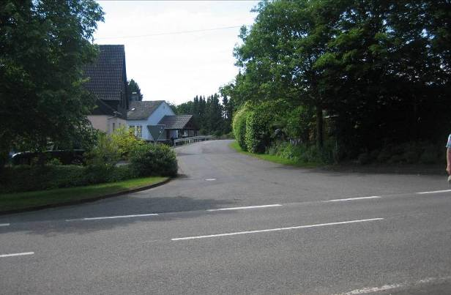
Anschließend geht es über die Straße in den Ortskern des alten Dorfes Steckenstein – sofern man bei der lockeren Bebauung überhaupt von einem Ortskern sprechen kann.
Nach einigen Windungen der Dorfstraße…

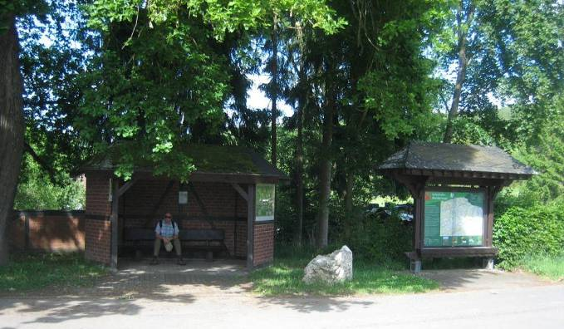
… erreicht man hier „das Zentrum“ von Steckenstein. 2 große Infotafeln informieren über die Wanderwege im Bereich Mittelhof und über den Verlauf des Botanischen Wanderweges
in dieser Gegend. Vielleicht sollen auch die Wanderer auf die Gastwirtschaft gegenüber
aufmerksam gemacht werden.

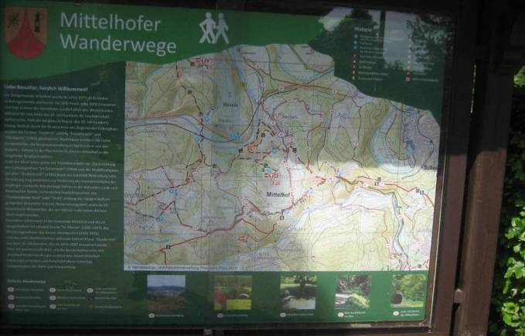

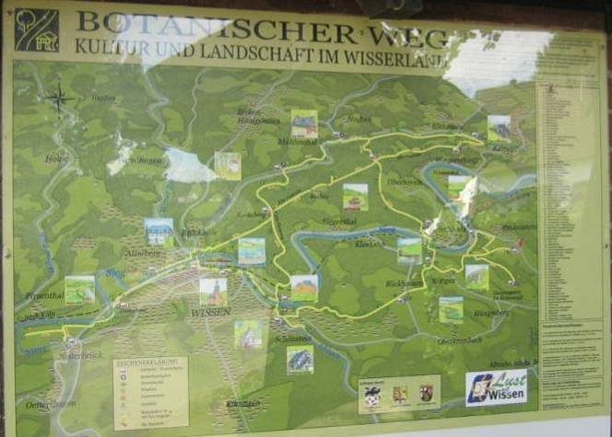

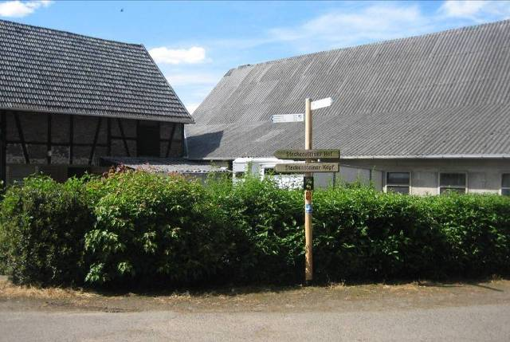
Der Siegsteig führt an diesem Bauernhof vorbei nach links in die landwirtschaftliche Gemarkung hinein…

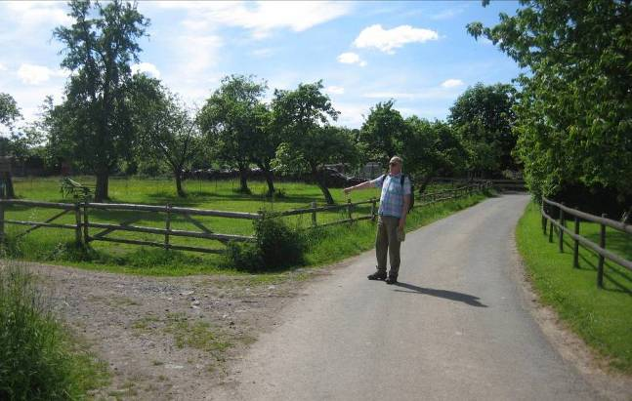
… und kurz hinter dem Bauernhof wieder nach links. Nach kurzer Strecke…

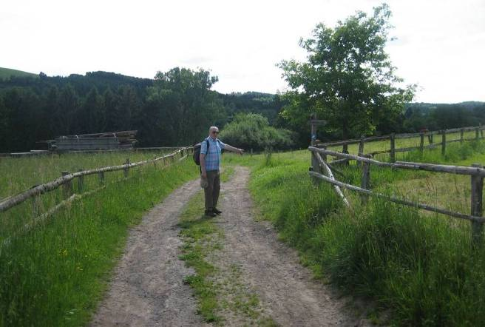
… zweigt der Siegsteig wieder nach rechts ab,…

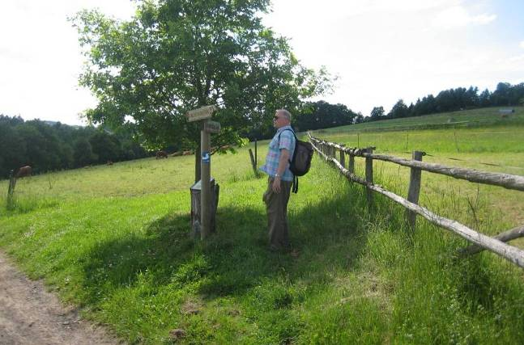
… führt als Wiesenpfad an diesem Zaun entlang…

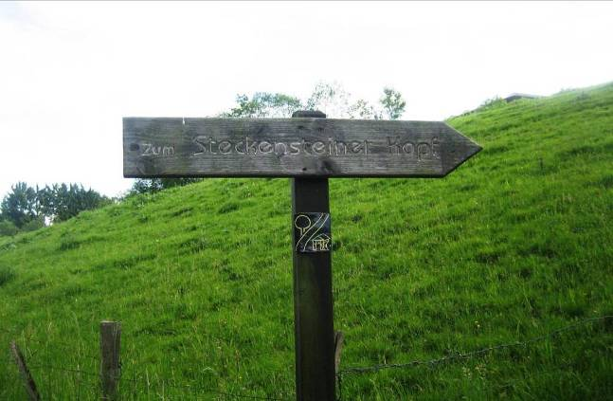
… und kurz vor dem Waldrand nach rechts zum „Steckensteiner Kopf“ mit einer Felswand zum Siegtal und einem kleinen Aussichts-Sitzplatz hin.

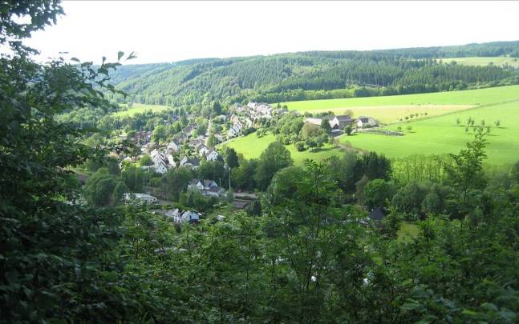
Blick vom Steckensteiner Kopf über den Ort Niederhövels auf der rechten Siegtalseite.

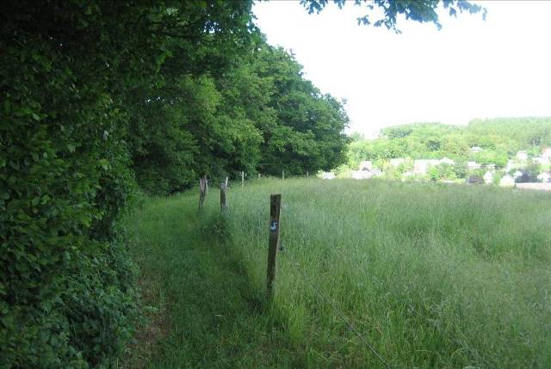
Nun geht es wieder abwärts am Waldrand entlang.

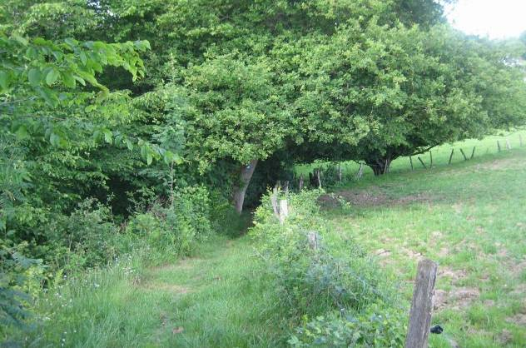
Weg und Waldrand machen hier einen Bogen nach rechts-oben (nach Süden zum alten Ortsteil von Steckenstein und nach Mittelhof hin)…

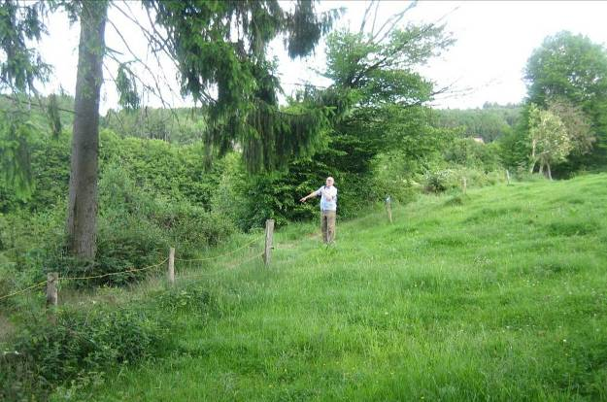
… und dann biegt der Siegsteig plötzlich nach links ab… Wenn man nicht genau aufpasst, geht man an dieser Abzweigung steil bergab vorbei, denn die Hinweisschilder sind nicht auffällig angebracht.

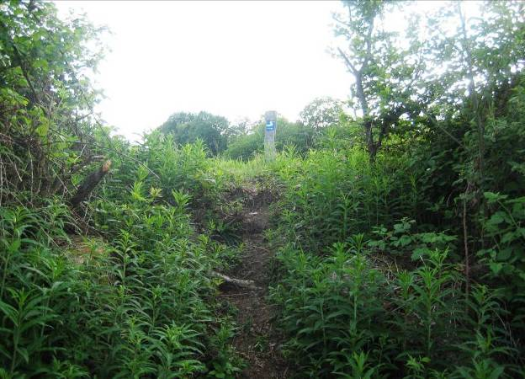
… und verläuft als künstlich angelegter Hangpfad mit Trittstufen (vermutlich mit einer
Hacke angelegt)…

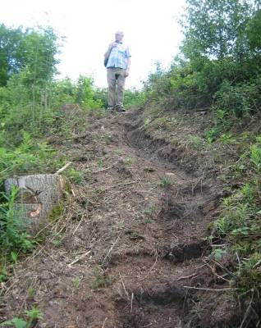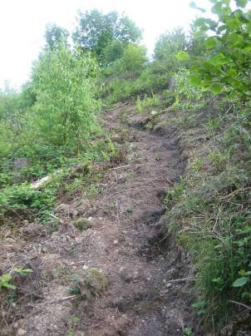
… und bei Regen und Schnee bestimmt nicht begehbar…

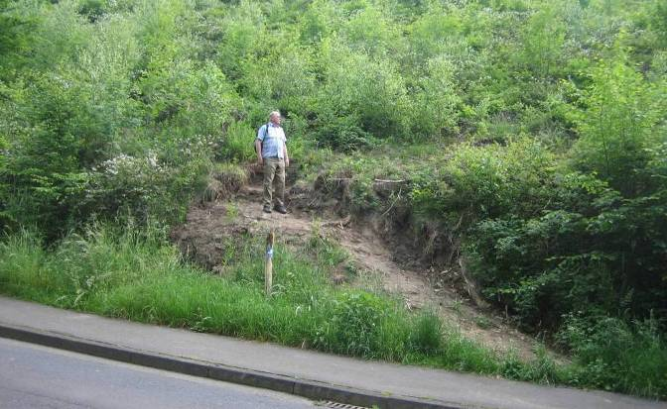
… hinunter an die Straße vom Siegtal nach Mittelhof aufwärts.

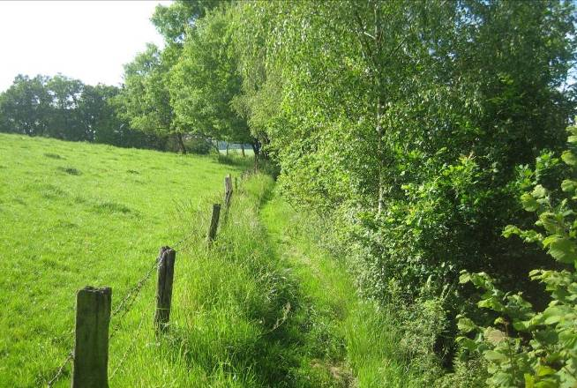
Man kann aber auch einfach ca. 200 m weiter auf der Höhe gehen…

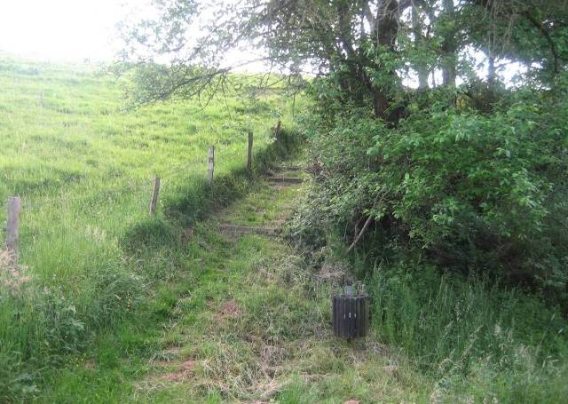
… und gelangt dann auf einem alten, relativ breiten Viehweg mit Trittbalken etwa 200 oberhalb an die Straße. Hat der Namensteil „Steig“ zu der wenig sinnvollen Wegführung den Hang hinunter angeregt?

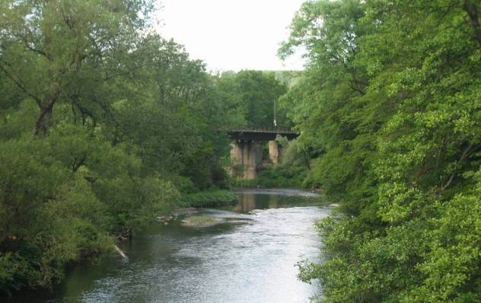
Unten im Tal Blick Sieg-aufwärts auf die Sieg und eine der vielen Eisenbahnbrücken
Der Wanderweg führt jetzt aber noch nicht über die Sieg zur anderen Höhe, sondern biegt
noch auf der linken Siegseite an den unteren Häusern von Steckenstein scharf nach links ab Richtung Steckensteiner Friedhof.

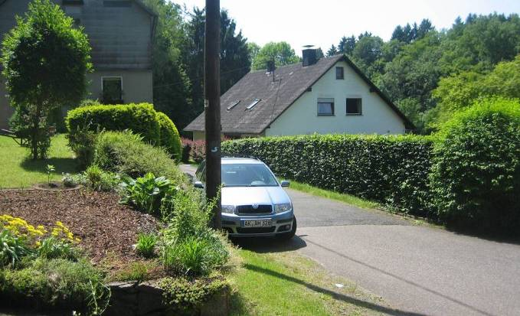
Man kommt von links-oben die Straße hinunter und biegt hier scharf nach links ab…

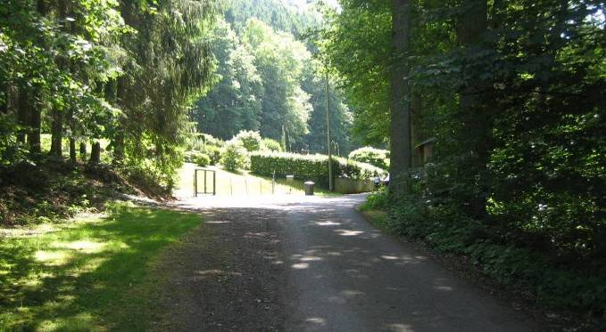
… zum Steckensteiner Friedhof am unteren Rand der linken Talseite.

Anschließend folgt der Streckenabschnitt von Steckenstein nach Wissen als gesonderte Datei (siehe dort)

(Verfasst von Helmut Wurm, Betzdorf, alle Fotos vom Verfasser)

